ČESKÝ POHÁR MLÁDEŽE A ŽEN – TECHNISERV CUP 2019
SILNIČNÍ KRITÉRIUM
XXVII. ročník cyklistického závodu „Okruhy Jablonecka“
XVI. ročník memoriálu Karla Boušky

Pořadatel: KC KOOPERATIVA Jablonec nad Nisou, z.s.
Datum: Sobota7. září 2019.
Místo: Mšeno nad Nisou, Sportovní ul., lyžařský areál Břízky (asfaltové kolečko)

GPS souřadnice: 50.7442400N, 15.1843775E
Ředitel závodu: Miloslav Hollósi, Dr. Randy 4096/13, Jablonec nad Nisou, PSČ 46601,
Tel.: 720 560 043; E-mail: kc.jablonec@seznam.cz
Hlavní rozhodčí: Deleguje ČSC – silniční komise.
Přihlášky: Dostředy 28. srpna 2019 do 24:00 hod. výhradně přes: http//:data.ceskysvazcyklistiky.cz
Za přihlášky odeslané po tomto termínu bude ke startovnému dle příslušné kategorie vybírán poplatek ve výši 100,- Kč.
Kancelář závodu: Mšeno nad Nisou, Sportovní ul., lyžařský areál Břízky – od 10:00 hod.
Prezentace a výdej startovních čísel končí 90 min. před startem příslušné kategorie.
Startují: Žáci ml. ročník 2007 – 2009 vložený závod - kritérium
Žáci st. ročník 2005 – 2006 ČP kritérium
Žákyně ročník 2005 – 2009 ČP kritérium
Kadeti a Kadetky ročník 2003 – 2004 ČP kritérium
Junioři a Juniorky ročník 2001 – 2002 ČP kritérium
Ženy ročník 2000 + ČP kritérium
Podmínky účasti: Platná licence ČSC na rok 2019.
Startovné: Závodníci přihlášení v řádném termínu:
- Žáci, Žákyně, Kadeti, Kadetky, Juniorky 100,- Kč
- Junioři, Ženy 200,- Kč
Pořadí startu: Mladší žáci 12:00 hod. 15 min + 1 kolo hladký závod
Žákyně 12:30 hod. 15 min + 1 kolo hladký závod
Starší žáci 13:00 hod. 20 min + 1 kolo bodování
Kadetky 13:35 hod. 20 min + 1 kolo bodování
Kadeti 14:10 hod. 30 min + 1 kolo bodování
Ženy + Juniorky 14:55 hod. 30 min + 1 kolo bodování
Junioři 15:40 hod. 40 min + 1 kolo bodování
Závodníci jsou povinni být k dispozici rozhodčím 15 minut před startem.
Trať závodu: Mšeno nad Nisou, lyžařský areál Břízky, asfaltové kolečko. Délka 1 okruhu 1.740 m.
Bodování – Žáci st. a Kadetky:
- Průjezdy 2 a 1 bod;
- Poslední kolo 5 bodů, 3 body, 2 body, 1 bod.
Bodování – Kadeti, Juniorky, Junioři, Ženy:
- Průjezdy 2 body, 1 bod;
- Každý třetí průjezd 5 bodů, 3 body, 2 body, 1 bod;
- Poslední kolo 10 bodů, 6 bodů, 4 body, 2 body.

Odvolávat se nebude.
Neutrální kolo uděluje sbor rozhodčích v depu v místě startu a cíle dle pravidel ČSC.
Předpis: Závod se řídí platnými pravidly ČSC a ustanoveními tohoto rozpisu.
Závod se koná na uzavřené trati. Všichni účastníci závodu jsou povinni dodržovat ustanovení zákona o provozu na pozemních komunikacích č. 361/2000 Sb. a jeho pozdějších novel a respektovat pokynů pořadatelů a rozhodčích.
Jakákoliv jízda na kole nebo jízda motorového vozidla je možná pouze ve směru vyznačeného závodu.
Volný vjezd vozidel do sportovního areálu je v den konání závodu možný do 11:45 hod. Poté bude pohyb vozidel v areálu možný pouze na základě pokynů pořadatelské služby v přestávkách mezi jednotlivými závody.
Pořadatel neručí za škody účastníkům vzniklé ani jimi způsobené.
Účastníci startují na vlastní nebezpečí.
Pořadatel si vyhrazuje právo nutných technických změn oproti rozpisu závodu z důvodu nepředvídatelných okolností.
Předepsané převody: Kategorie Žáci ml. a Žákyně ml. 5,84 m/ot., kategorie Žáci st. a Žákyně st. 6,17 m/ot., kategorie Kadeti a Kadetky 6,94 m/ot., kategorie Junioři a Juniorky 7,93 m/ot.
Kategorie Žáci, Žákyně, Kadeti a Kadetky smí použít pouze kola s drátovým výpletem.
Technický doprovod: Doprovodné mechanické vozy nejsou dovolené. Depo je v místě startu a cíle.
Neutrální mechanickou pomoc pořadatel nezajišťuje.
Ceny: Finanční ceny:
- Ženy: 1.500,- Kč / 1.000,- Kč / 800,- Kč / 500,- Kč / 300,- Kč
- Junioři a Juniorky: 1.000,- Kč / 800,- Kč / 500,- Kč
V ostatních kategoriích pořadatel udělí věcné ceny prvním třem závodníkům.
Vyhlášení výsledků: Po dojezdu kategorie Junioři a zpracování výsledků v prostoru areálu.
Zdravotní zabezpečení: Český červený kříž, oblastní spolek Liberec – telefon bude zveřejněn v kanceláři závodu.
Nejbližší zdravotnické zařízení:
- 4,4 km Nemocnice Jablonec nad Nisou, Nemocniční 4446/15, 46601 Jablonec nad Nisou;
Různé: Ubytování ani stravování pořadatel nezajišťuje.

Ředitel závodu: Miloslav Hollósi Schválil:STK ČSC – Karel Machačný
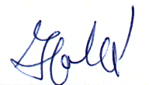
Dne:05.07.2019 Dne:

Vyznačení příjezdových tras ve směru od Prahy a od Liberce.

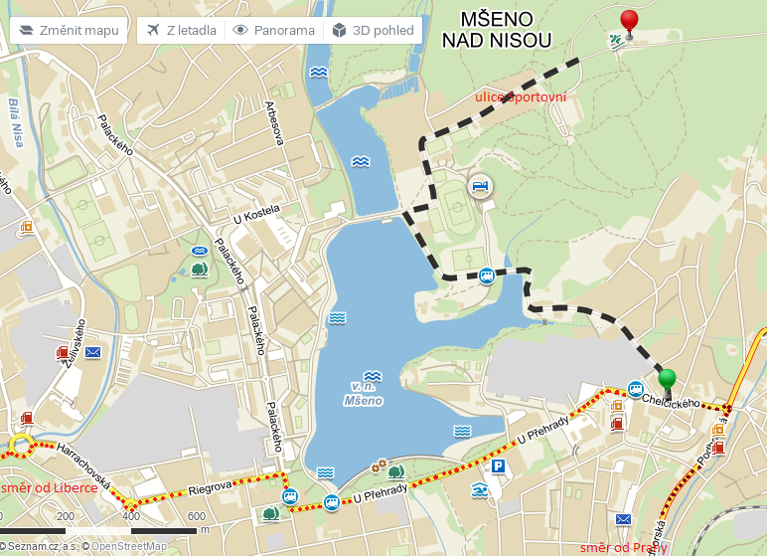
Příjezd od Prahy: směr Tanvald – Harrachov, na 4. kruhovém objezdu 3. výjezd, po 170 m doprava po ul. Průběžná a Sportovní.
Příjezd od Liberce: směr Tanvald – Harrachov, za areálem firmy ABB doprava po ul. Průběžná a Sportovní.

Trať závodu.

